

Proyecto 1 (9%)

Se espera que Ud. implemente una aplicación de captura de paquetes simplificado (sniffer sencillo) usando tcpdump sobre linux. La aplicación deben programarse en shell script usando awk para el filtrado de paquetes, bajo los siguiente criterios:

- Dado un campo de los encabezados IP, TCP y Ethernet indicar todos los valores que se encuentran en el tráfico capturado y contar cuantas veces aparece ese valor para ese campo. Por ejemplo si TTL=128 y TTL=64 indicar cuantos paquetes tienen el campo con un valor u otro.

- Dado un campo de cualquiera de los encabezados Ethernet, IP y TCP y un valor, indicar los IP origen y destino de las máquinas que se comunicaron bajo esa condición (sin repertirlos en la salida).

- Dado uno o varios servicios o puertos (la entrada puede venir en cualquier formato y es por ello que debe usar el archivo /etc/services), contar los paquetes del protocolo de transporte TCP, verificando conexiones abiertas (bit SYN activo) y cerradas (bit FIN activo). Las conexiones abiertas y cerradas deben estar discriminadas por cada uno de los puertos solicitados. Además debe revisar como se hace el establecimiento y cierre de conexion en TCP.

- Bajo el protocolo TCP, contar paquetes por cada puerto de destino.

- Dado un par de IP (origen y destino) indicar cual servicio de red está usando (usar el archivo /etc/services si es necesario)

A continuación se tienen los encabezados de tramas (capa 2: acceso al medio), paquetes (capa 3: red) y segmentos (capa 4: transporte).

La trama es la unidad de información de Ethernet con 5 campos posibles y dependiendo del protocolo que este encima en capa 3 el encabezado será de alguna de las formas siguientes:

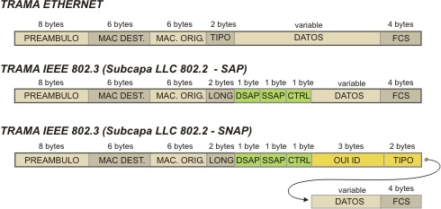

El encabezado de red tiene 13 campos (sin incluir el relleno) para el correcto encaminamiento de un paquete IP. Permite, entre otros, chequeo de errores, longitud total, tiempo de vida que en realidad se traduce como cantidad de saltos posibles antes de ser descartado, etc.

Paquete IP
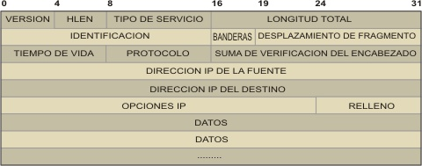

El campo banderas contiene 3 bits donde el primero no es utilizado, el segundo es DF (do not fragment) y el último MF (more fragments).

Por último está el encabezado TCP con 11 campos para control el flujo desde la máquina origen hacia la máquina destino.

Encabezado TCP
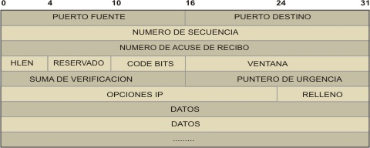

En el campo code bits están las etiquetas: SYN, FIN, URG, RST, PSH y ACK. Debe entender el significado de cada una de estas etiquetas para poder responder la pregunta 3 (ver en el Tanenbaum o Stalling). No se debe mostrar el contenido de los paquetes por pantalla, Uds. deben explorar los campos y extraer la información necesaria que permita cumplir con los requerimientos indicados (sólo debe usar awk para el desarrollo, no está permitido grep)

Tcpdump es un comando de UNIX (instalado en linux) que permite captura de paquetes mediante filtros definidos al momento de la llamada. Los paquetes se pueden visualizar directamente en consola o redireccionarlo sobre un archivo. De hecho, como sólo puede ejecutarlo el administrador (root), si quieren programar la aplicación usando los laboratorios del CAI, deben recoger tráfico en el laboratorio de redes sobre un archivo. Así podrán realizar sus pruebas redireccionando la entrada standard (stdio). Por supuesto pueden correrlo sin ninguna limitación en el laboratorio de redes y circuitos ya que hay horas de libres uso (ver cartelera).

Dado los requerimientos solicitados, Ud. debe escribir un script en shell (bash o korn) que permita realizar la captura. Shell script es un lenguaje de programación interpretado que se ejecuta sobre la propia línea de comandos de UNIX o linux. Tienen estructura de control típicas de lenguajes de alto nivel (condicionales, ciclos, etc) y es un lenguaje débilmente tipeado (sin declaración explícita del tipo de las variables).

Los manuales tanto para tcpdump como shell script están además en línea en cualquier ambiente linux (man tcpdump o man sh).

La entrega es para dentro de un mes (10^{ma} semana del semestre, es decir la semana del 18 al 22 de mayo). Deben presentar el proyecto ante el profesor y entregar un pequeño informe mostrando las decisiones de diseño y mencionar como podrían hacerlo en C (averiguar sobre la librería PCAP en http://www.tcpdump.org/pcap.html). Deben comparar ambos enfoques.

